洽洽×王者荣耀：周末洽洽 再来一把
广 告 主：洽洽瓜子
所属行业：食品类
执行时间：2022.05-12
参选类别：跨界联合营销类
营销背景
洽洽瓜子已经成为国民零食，2022年洽洽瓜子希望通过跟国民游戏王者荣耀IP合作，提升在年轻人用户的影响力，从而进一步实现销售的提升。
洽洽瓜子的用户，都是基于电商和零售渠道的用户，很难沉淀到洽洽自有品牌的私域阵地上，牵手王者荣耀，也是希望沉淀一部分年轻人用户在洽洽的私域阵地内，为后期的运营转化做蓄水。
营销目标
1、进一步实现洽洽的品牌年轻化；
2、提升洽洽的品牌知名度；
3、助力洽洽瓜子沉淀私域；
4、进一步实现销售额的提升。
策略与创意
主题提炼：
洽洽瓜子526京东超级IP日正式启动与《王者荣耀》的跨界合作，积极拥抱年轻受众，把握周末游戏时间，提出“周末洽洽，再来一把”的活动主题，一语双关地将游戏场景与嗑瓜子联系在一起，打造年轻人的周末新玩法。来一把瓜子，再来一把王者，就拥有再来一次周末的可能。“再来一把”也将成为洽洽与年轻人沟通的新“暗号”，只要游戏和瓜子还在继续，周末就没有结束。
时间、人物、场景三项具备，周末、瓜子和王者缺一不可，以此打造出产品的“场景感”，并用情绪共振吸引消费者的关注。
抢占传播爆点：洽洽连接王者荣耀五大英雄，推出定制款瓜子，吸引Z时代用户关注。借势洽洽庞大的销售渠道触达用户：电商渠道、线下实体零售渠道，触达年轻用户，形成构面。
利用品牌特点将线下用户转移到品牌私域，实现转化：基于洽洽产品包装中二维码，定制“赢王者全英雄大奖”活动，将购买瓜子的用户通过活动沉淀至洽洽小程序。
执行过程/媒体表现
1、洽洽五大风味瓜子×王者荣耀的五大英雄梦幻联动
以五大英雄为代表，瓜子风味与英雄风格巧妙结合，让消费者建立联想。
1）陪女友甜蜜开黑，再来一把妲己定制款焦糖风味瓜子，甜心狙击，天下无双；
2）三五好友组局，少不了王者峡谷实力顶流，再来一把诸葛亮定制款山核桃风味瓜子，核力秒脆，战力上榜；
3）周末C位出街，团战爆裂输出，再来一把孙尚香定制款藤椒风味瓜子，麻爽暴击，炸裂开场；
4）邂逅最美舞者，一起看遍风景，再来一把公孙离定制款蜂蜜黄油风味瓜子，伞下蜜香，无人能挡；
5）惬意的周末，梦里浮生半日闲，再来一把庄周定制款海盐风味瓜子，山海庇佑，放心去浪。
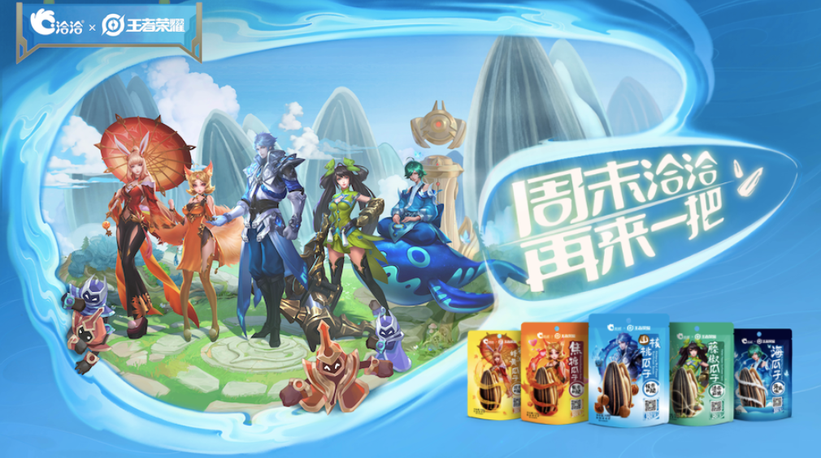
2、联合京东：京东超级IP日正式启动与人气游戏《王者荣耀》的跨界合作
为了扩大此次跨界联名的影响力，洽洽还在微博联动多个品牌蓝V，以话题营销辐射更多圈层，完美契合Z世代内心。此次合作在多个平台激发出了超强共振，微博话题获得超35万的曝光，超14万阅读量，引发王者粉丝刷屏热议，京东话题阅读量破2.4亿，抖音平台曝光超700万。
洽洽品牌在京东全站销量同比增长100%，活动期间爆卖瓜子100,000多份，获得京东瓜子销售No.1的战绩。
3、基于洽洽产品包装中二维码，定制“赢王者全英雄大奖”活动，将购买瓜子的用户通过活动沉淀至洽洽小程序。
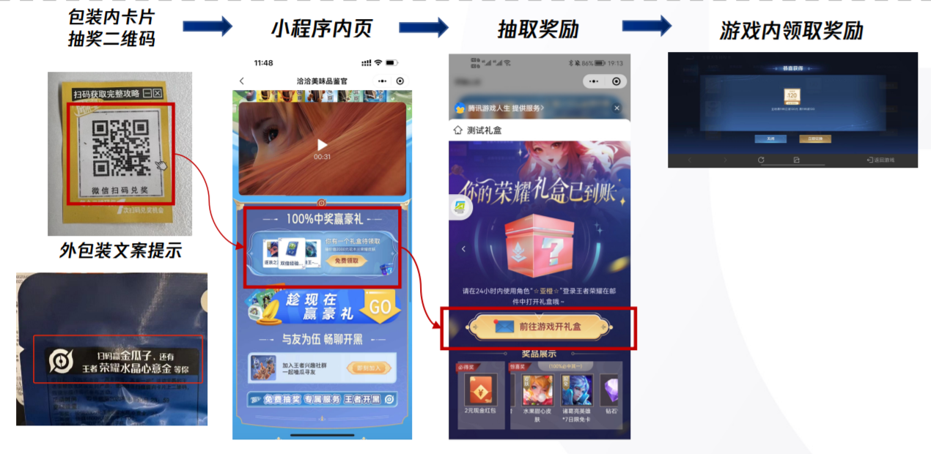
营销效果与市场反馈
1、洽洽×王者荣耀：周末洽洽 再来一把，活动曝光1556万人次；
2、通过包装袋二维码回流洽洽小程序8.9万/天；
3、吸引新会员人员共计573万；
4、沉淀至洽洽企微社群人数超4万；
5、私域用户累计转化GMV约1.3亿；
6、洽洽品牌在京东全站销量同比增长100%，活动期间爆卖瓜子100,000多份，获得京东瓜子销售No.1的战绩。

